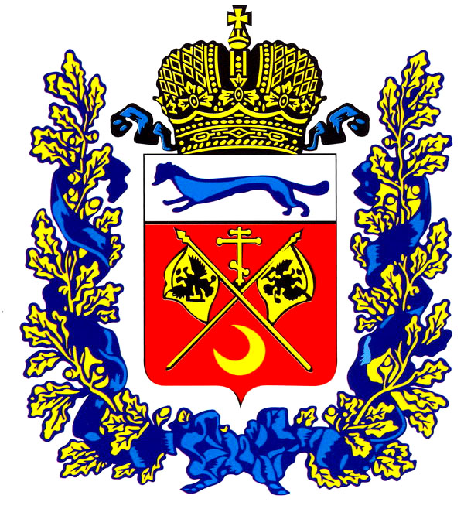
5

ОБЩЕСТВЕННАЯ ПРИЕМНАЯ ГУБЕРНАТОРА
ОРЕНБУРГСКОЙ ОБЛАСТИ
461900, г. Сорочинск Оренбургской области, ул. Красноармейская, д.3
___________________________________________________________

ГРАФИК ПРИЕМА ГРАЖДАН
на 2025 год

Внимание! Сообщаем о предварительном письменном приеме обращений граждан на эл.почту obshpriemsor@yandex.ru с указанием обратной связи - ФИО, телефона, эл.почты.

День недели | Место приема | Адрес | Часы приема
ПОНЕДЕЛЬНИК | Общественная приемная Губернатора Оренбургской области | г.Сорочинск, ул. Красноармейская, д.3 | 09.00 – 13.00.
ПЯТНИЦА | Общественная приемная Губернатора Оренбургской области | г. Сорочинск, ул.Красноармейская, д.3 | 14.00– 17.00
CУББОТА | Общественная приемная Губернатора Оренбургской области | г. Сорочинск, ул.Красноармейская, д.3 | 12.00 – 15.00

Руководитель общественной приемной
Губернатора Оренбургской области
по Сорочинскому муниципальному округу
Новикова Наталья Васильевна

